Valparaíso, 7 de agosto de 2010
Señor
Presidente de la Cámara de Diputados Presente
Por la presente nota, los Diputados firmante, retiramos el patrocinio al proyecto que "Reforma la Constitución Política de la República, permitiendo a los ministros de Defensa Nacional y Relaciones Exteriores, calificar la reserva de actos o resoluciones por motivos de seguridad de la Nación o el interés nacional". Boletín N° 8461-07.
Atentamente,

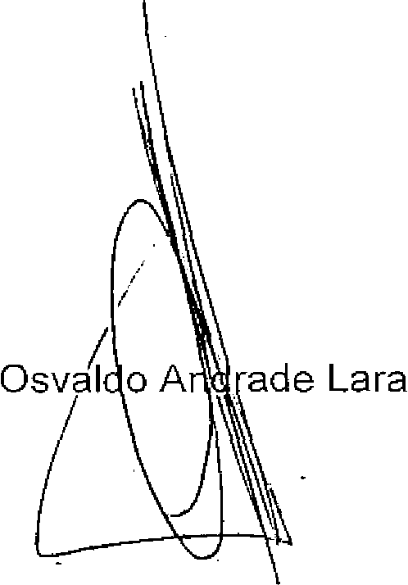 | Carlos Abel Jarpa Wevar

Enrique Jaramillo Becker Denise Pascal Allende

